课题名称：清代伊犁将军衙门满文档案整理与天山北路政务运作研究
1. [选题说明] 选题所研究的具体问题、研究视角和核心概念（300字以内）。
2. [选题依据] 国内外相关研究的学术史梳理及研究进展（略写）；相对于已有研究特别是国家社科基金同类项目的独到学术价值和应用价值。
3. [研究内容] 课题研究的主要目标、重点难点、整体框架、研究计划及其可行性等。（框架思路要列出提纲或目录）
4. [创新之处] 在学术观点、研究方法等方面的特色和创新。
5. [预期成果] 成果形式、宣传转化及预期学术价值和社会效益等。（略写）
6. [参考文献] 开展本课题研究的主要中外参考文献。（略写）
一、[选题说明]
清代伊犁将军统辖天山北路军政事务，其衙门形成的满文档案数量浩繁，是研究清代边疆治理的第一手材料。当前国家大力推进边疆治理体系与治理能力现代化建设，急需深化对历史上边疆政务运作机制的认识，而伊犁将军衙门满文档案因语言障碍与散藏状态，系统整理与专题研究仍显不足，制约了学界对清代新疆治理实态的把握。本课题拟回答的核心问题是：伊犁将军衙门通过何种文书流转、奏报与咨行机制，实现对天山北路军政、民政、外交事务的日常运作与协调？具体而言，档案所见的行文程式、职官分工与信息传递如何构成边疆政务运转的制度基础？本课题定位为一项档案整理与政务运作研究相结合的实证性专题研究，以满文档案的系统译介为基础，重构伊犁将军衙门的行政运作实态，为清代新疆治理研究提供新的史料支撑与制度分析视角。
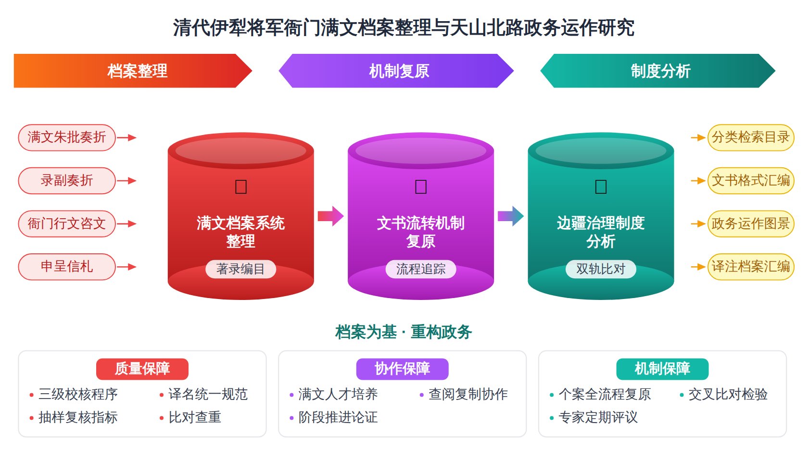
二、[选题依据]
（一）国内外相关研究的学术史梳理及研究进展
伊犁将军与清代新疆军府治理是理解天山北路政务运作的核心问题，学界已有较为成熟的总体判断：乾隆二十七年设立伊犁将军后，清廷通过军府制实现了对天山南北的统辖，将军衙门兼具军政与民政多重职能。吴元丰（2021）系统考察了伊犁将军的设置背景、选任制度及其满文奏折的形成过程，指出历任将军办理公务多依规定以满文书写奏折，内容涵盖政治、军事、经济、文化诸多方面，是不可替代的第一手原始史料，这一定位已成为研究者的基本共识。孙文杰（2021）通过对乾隆四十八年明亮、海禄署理伊犁将军事务的新考证，揭示了将军人事任免与署理制度的实际运行细节，凸显了伊犁将军作为清政府治疆方略执行者与见证者的历史地位。白京兰（2023）则从司法维度切入，利用档案与典籍探讨伊犁将军司法审判职能及变迁，指出清代西北陆疆八旗驻防司法体系平行于内地州县司法体系，二者互为表里，至清末新疆建省后方逐步纳入州县制体系，推动了国家对边疆治理的整合与深化。章成（2021）考释了北京大学历史学系藏伊犁将军长庚关于阿尔泰山事的六通未刊信札，反映同治、光绪朝科布多与新疆之间的治权争夺以及长庚调停筹边的过程，为边疆治理研究提供了可与出版文献互证的新史料。万学慧（2024）考察乾隆朝天山北路铜矿开发与铸币政策，指出宝伊局设局铸钱、铜厂管理整顿及货币形制的调整，是清廷合理考量天山北路经济治理的结果。整体来看，该方向对将军职能的制度性描述较为充分，但对衙门内部日常政务运作的具体流程与文书流转机制，仍有赖满文档案的系统整理方能深入。
政务运作机制与文书行政是近年来古代史研究的重要取径，其主流共识在于：国家的实际治理并非仅由正式制度条文决定，而是通过文书流转、面议召对、公私交往等多元渠道动态实现。范云飞（2025）以魏晋礼议为中心，区分了以官文书为载体的正式礼议与口头交流、私笺往复等非正式礼议，指出官文书内外的议论存在补充、替代、反对三类关系，共同构成朝野上下切磋协商的广义机制，提示研究者须同时关注政务运作的非正式层面。马子木（2024）考察崇祯朝君臣交流与政务运作，指出面议机制成为常态，御笔文书、内降谕旨等制度外渠道构成政令传递的重要途径，并认为皇帝在场与皇权走向台前构成晚明、清初制度演进的内在线索。包晓悦（2024）对国图藏唐天宝年间敦煌县印历进行校录考释，展示唐代县级司士类政务运作的整体面貌，示范了以文书实物重建基层政务流程的路径。张振国（2023）研究清代道府请训制度，通过召见书写还原官员与吏部、军机处、皇帝等多方互动的现场，同时提醒朱批与官员记忆带有主观性，利用时需要审视。柏桦（2022）考察明清府县官平行政务运作，揭示正佐之间、文武之间、邻封同寅之间复杂的相处之道与政治关系。赵耀文（2025）考辨后梁崇政院制度，指出其核心职能为谋议与沟通，不能独立发遣政务文书，但形成留底的宣底。这些研究虽时段各异，却共同表明文书与面议的双轨机制是政务运作研究的有效分析框架，然而针对边疆军府体制下政务运作形态的专门探讨仍显不足。
满文档案与边疆史料的整理利用，是清代新疆研究得以推进的史料基础，学界的共同认识是伊犁将军衙门形成的满文文书数量可观、内容丰富，系统整理是深化研究的前提。吴元丰（2021）在梳理伊犁将军满文奏折时强调其史料价值为其他文献所无法替代，直接论证了满文档案整理的必要性。章成（2021）对未刊信札的考释进一步表明，除官署档案外，官员私函、信札等民间与半公文书同样可与正式档案互补互证，丰富了边疆治理研究的史料层次。孙文杰（2021）的考证工作则显示，即便是将军任免这类看似已有定论的问题，仍需依据新见档案文书重新检核，说明档案整理与史实考订须相互推进。这一脉络的方法启示在于，档案整理不能停留在编目译介层面，而应与制度考辨、事件重建相结合，使整理成果直接服务于具体问题研究。就本课题而言，学界既有整理多集中于奏折、信札等单件文书的刊布考释，对伊犁将军衙门档案按政务门类进行系统分类、译注并据以重建天山北路政务运作全貌的工作尚付阙如，这正是可以着力之处。
伊犁区域研究还呈现出多学科交叉的图景，自然科学与地方研究的成果虽不直接属于历史学范畴，却为该区域的综合性认识提供了背景参照。佟建一（2024）在整理天山北路墓地资料的基础上，结合地层关系、器物组合与碳十四测年数据重新划分墓地发展阶段，表明该地区青铜时代文化一脉相承并与河西走廊西部人群保持密切联系，提示天山北路作为文化通道的深远历史纵深。Lian（2025）基于时间序列方法对伊犁哈萨克自治州人间布鲁氏菌病进行预测分析，Niu（2025）利用环境DNA技术考察伊犁河支流喀什河的鱼类多样性分布，Li（2025）研究伊犁野苹果林苹果黑星病的病原鉴定与发生规律，Wang（2024）调查伊犁地区草地有毒杂草的物种多样性，这些成果从公共卫生、生态与植物保护等角度刻画了当代伊犁的区域特征。An（2025）则对重庆黔江文管所藏清代金漆木雕造像开展材质与工艺分析，示范了科技检测手段在清代文物研究中的运用。上述研究虽旨趣各异，但共同表明伊犁地区的环境、资源与人群状况具有长期的连续性，其当代生态与疫病格局亦可视为历史时期人地关系演变的结果，这为本课题从政务运作角度理解清代国家对天山北路经济、资源与人群的管理提供了跨学科的参照视野，也提示满文档案中相关的经济政务记载可与区域整体认识相互印证。
综观既有成果，学界对伊犁将军与清代新疆军府治理已形成较为成熟的总体判断，确认了军府制的统辖功能与将军衙门军政兼理的多重职能，并在人事署理、司法审判、边疆交涉与经济治理等具体问题上取得实证进展；同时，政务运作机制与文书行政研究确立了正式文书与非正式沟通双轨并行的分析框架，满文档案作为不可替代的第一手史料亦已成为基本共识，多学科成果还为认识天山北路的区域特性提供了背景参照。
然而，研究场景上，已有成果多聚焦正式制度条文与单件文书的考释，对军府体制下边疆政务运作的实际形态缺乏专门探讨，文书流转、面议召对等双轨机制虽在内地时段研究中被反复验证，却未能在伊犁将军衙门这一边疆场景中得到检验，这属于尚未受到充分关注的空白。
研究数据与史料利用层面，学界对伊犁将军衙门满文档案的整理多集中于奏折、信札等单件文书的刊布与考订，未能按政务门类对衙门档案进行系统分类与译注，档案整理与制度考辨、事件重建的结合也停留在个案示范阶段，这是学界已提及但尚未深入解决的遗留问题。
研究视角上，既有成果偏重将军职能与重大事件的制度性描述，对衙门内部日常政务的具体流程、官员间协作关系及经济资源管理的微观运作机制着墨不多，衙门行政如何实际运转并连接中央与天山北路地方，尚缺乏基于档案全貌的整体重建，此亦属尚未充分展开的空白。
基于上述不足，本课题“清代伊犁将军衙门满文档案整理与天山北路政务运作研究”拟以满文档案的系统分类、译注为基础，回答以下核心问题：伊犁将军衙门各类政务文书如何形成、流转与存档，日常军政、民政与经济管理事务经何种正式与非正式渠道办理，衙门文书行政机制如何体现并塑造清代国家对天山北路的实际治理形态，从而以边疆军府个案检验并深化政务运作研究的既有框架。
（二）本课题的学术价值和应用价值
1.学术价值
本课题将文书行政与正式制度、非正式沟通双轨并行的研究框架从内地时段推进到伊犁将军衙门这一边疆军府场景，检验其在多民族、多语种、军政民政交织条件下的适用边界，并据档案实际揭示该框架需要修正之处，如面议召对在远离京师、驿传周期漫长环境下的具体形态与功能权重。概念层面，尝试以衙门日常政务流程为核心界定“边疆军府政务运作”，将军职、机构、事件的静态制度描述转化为文书形成、流转、存档各环节的可追踪过程，弥补以重大事件为中心的叙事偏重。方法层面，建立按政务门类（军政、民政、司法、经济、边疆交涉）对满文档案进行系统分类、译注与编目的整理范式，将单件文书考释升级为档案群的关联性整理，形成文书群与政务流程相互印证的事件重建方法，为其他将军衙门、驻防衙门满文档案的整理研究提供可复制的操作规程。
2.应用价值
课题产出的分类译注档案汇编与政务流程数据库，可为新疆地方志续修、清史工程边疆卷编纂及伊犁将军府旧址等遗址展陈提供直接可用的史料支撑。系统译注的满文档案经门类化处理后，可供民族出版社、档案馆及高校相关专业作为文献整理与满文研习的参考资料。关于中央与天山北路政令传递、边疆资源配置的实证结论，可为边疆治理史研究与相关决策部门认识清代治理经验提供具体案例，服务于铸牢中华民族共同体意识研究中的史实供给。
三、[研究内容]
（一）研究目标
完成伊犁将军衙门满文档案按政务门类的系统分类与译注，形成覆盖军政、民政、司法、经济四大门类的档案编目与汉译资料集，以分类条目数量、译注准确率及专家审校通过率作为衡量标准，解决档案整理停留在单件刊布层面的问题。
重建伊犁将军衙门各类政务文书的形成、流转与存档流程，以文书格式的类型学梳理和流转环节的完整链条重建为衡量标准，回答衙门文书行政如何实际运转这一核心问题，填补边疆军府场景下文书行政机制研究的空白。
检验正式文书与非正式沟通双轨机制在伊犁将军衙门的适用形态，以面议召对、私信往复、口头传谕等非正式渠道在档案中的实证案例数量与解释力为衡量标准，回答双轨机制能否在边疆军府体制中成立并如何变形。
从微观运作层面揭示衙门行政连接中央与天山北路地方的实际治理形态，以日常政务流程、官员协作关系与经济资源管理三个维度的运作机制重建是否完整自洽为衡量标准，深化对清代军府制治理绩效的实证认识。
（二）重点与难点
重点一：研究重点是伊犁将军衙门满文档案按政务门类的系统分类与译注，这是全部机制研究的资料基础，直接决定课题能否突破单件文书考释的既有局限。
重点二：研究重点是基于档案全貌重建衙门文书行政与双轨政务运作机制，并以边疆军府个案检验和深化政务运作研究的既有分析框架。
难点一：满文档案数量庞大且书写形式多样，涉及大量人名、地名、官职名与术语的对译问题，译注工作量大且专业门槛高，难在既要保证翻译准确又要维持分类编目的体系一致。应对：制定统一的译名规范与著录细则，实行初译、复校、专家终审三级校核程序，并依托满文专业团队合作分担整理任务。
难点二：非正式沟通渠道如面议召对、私信往复大多不留存于正式档案，其痕迹零散且需从朱批、信札与官员往来记载中间接钩沉，难在证据链不易完整建立。应对：以同一政务事项为中心将官文书、朱批与信札作交叉比对，选取证据充分的典型个案作全链条复原，并在结论表述上严格区分实证与推论层次。
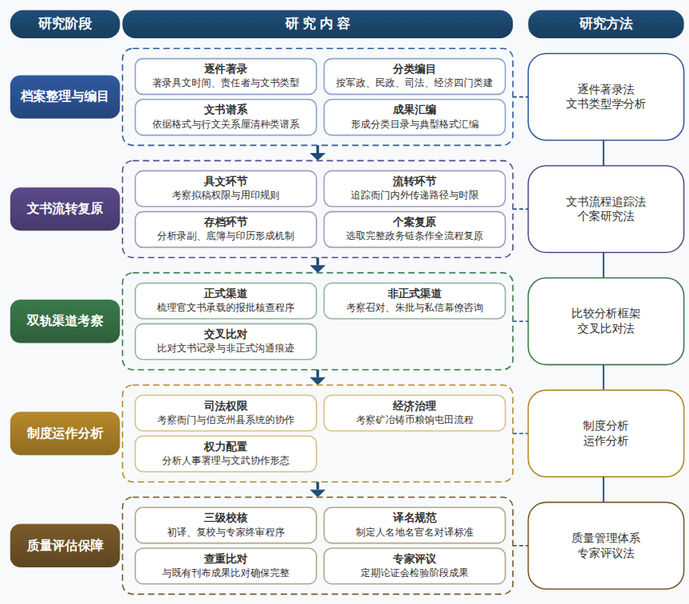

（三）整体框架
1. 伊犁将军衙门满文档案的总体状况与政务门类划分是什么？以中国第一历史档案馆藏伊犁将军衙门满文档案为主体，辅以台北故宫博物院及地方馆藏相关文书，逐件著录档案的具文时间、责任者、文书类型、事由与收文对象，在此基础上按照军政管理、民政与民族事务、司法审判、经济资源管理四大门类建立分类编目体系，并依据文书格式、行文关系与存档规律厘清衙门文书的种类谱系。方法上采用档案整理学的逐件著录法与文书类型学分析，数据来源为满文朱批奏折、录副奏折、衙门行文、咨文、申呈及信札原件，最终形成可供检索的分类目录与典型文书格式汇编。
2. 伊犁将军衙门各类政务文书如何形成、流转与存档？围绕文书生命周期的各个环节展开研究：具文环节考察将军、参赞大臣、领队大臣及印房处、粮饷处等内部机构各自的拟稿权限与用印规则；流转环节追踪文书在衙门内部机构之间、衙门与乌鲁木齐都统、各城驻扎大臣及京城军机处、部院之间的传递路径与时限；存档环节分析录副、底簿与印历的形成机制，说明衙门档案自身的系统性如何生成。方法上采用文书流程追踪法，选取人事署理、钱粮报销、军台驿站管理等若干完整政务链条作个案式的全流程复原，数据以衙门行文与咨文存档为主体，回答文书行政的实际运转形态。
3. 日常军政、民政与经济事务经何种正式与非正式渠道办理？先以正式渠道为经，梳理奏折、咨文、札饬、申呈等官文书载体所承载的请示、报批、核查与反馈程序；再以非正式渠道为纬，考察将军进京召对、奏对朱批中的口头指示、将军与巡抚及参赞大臣之间的私信往复、幕僚咨询等机制在政务决策中的实际作用，分析两类渠道在何种事务上并行、替代或相互制约。方法上采用双轨机制的比较分析框架，对档案中同一政务事项的文书记录与非正式沟通痕迹作交叉比对，数据包括满文奏折朱批、信札与面议相关记载，检验既有双轨框架在边疆场景中的适用性与变形。
4. 衙门文书行政机制如何体现并塑造清代国家对天山北路的实际治理形态？在流程与机制重建的基础上作制度分析：一是考察司法审判中将军衙门与地方伯克、州县系统的权限划分与协作关系，说明边疆司法体系的实际运行；二是考察铜矿开采、宝伊局铸币、粮饷筹措与屯田管理等经济资源的日常管理流程，揭示经济治理政策的执行链条与调适过程；三是考察人事署理、官员协作与文武关系的具体形态，分析衙门内部及衙门与驻防体系之间的权力配置。方法上采用制度分析与运作分析相结合的路径，以分类译注后的档案汇编为数据基础，将制度条文与档案所见实际运作逐项对照，重建中央决策经由伊犁将军衙门落地天山北路的完整图景。
5. 如何评估档案整理成果的质量与研究结论的可靠性并保障课题实施？评估方面，建立档案译注的三级校核程序，即初译、专业人员复校与满文文献专家终审，制定译名统一、人名地名官名对译规范，以抽样复核的翻译准确率不低于既定标准作为质量控制指标；同时将分类目录与既有刊布成果比对查重，确保编目的完整性与唯一性。保障方面，依托科研机构的满文人才培养条件与合作网络，与档案收藏单位建立查阅复制协作机制，分阶段推进整理与研究并定期召开专家论证会检验阶段成果。方法上采用质量管理体系与专家评议相结合的方式，数据来源为校核记录、专家意见与阶段成果的修改完善记录，确保档案整理与研究结论经得起学界检验。
（四）研究计划
第1阶段：赴中国第一历史档案馆等收藏单位调研摸底，全面收集伊犁将军衙门满文档案的目录信息，制定分类著录规范与译注体例，完成研究计划论证与分析框架构建。
第2阶段：开展四大政务门类的档案分类著录与逐件译注，完成军政与民政门类的编目和汉译初稿，撰写并发表论文《伊犁将军衙门满文档案的政务门类分类与整理方法》。
第3阶段：推进司法与经济门类的档案译注，完成分类目录总编，追踪典型政务事项的文书流转链条，撰写并发表论文《伊犁将军衙门文书流转机制考论》。
第4阶段：集中考察面议召对、私信往复等非正式沟通渠道，完成正式与非正式双轨机制的比较分析，撰写并发表论文《清代伊犁将军衙门政务运作中的双轨机制》。
第5阶段：围绕司法审判、经济资源管理与官员协作三个维度作制度与运作的对照分析，检验双轨框架并提炼天山北路治理形态的总体结论，完成各专题研究报告。
第6阶段：整合档案译注成果与专题研究结论，撰写研究报告《清代伊犁将军衙门满文档案整理与天山北路政务运作研究》，组织专家评审修改，提交成果并申请结项。
（五）可行性分析
研究设计依循是什么、为什么、怎么办、如何评估的递进逻辑展开：先厘清伊犁将军衙门满文档案的形制与门类构成，再追问天山北路政务运作的机制成因，继而以分类著录、逐件译注与文书流转追踪等操作步骤求解，最后以制度文本与档案实证的对照检验结论，各环节环环相扣。方法上采用文献整理与专题研究相结合的路径，分类著录解决史料可得性，译注提供解读基础，双轨机制比较与多维度对照分析则将零散档案转化为可检验的问题答案。数据来源以中国第一历史档案馆所藏伊犁将军衙门满文档案为主体，辅以军机处满文录副、朱批奏折等关联档案及汉文典章文献，交叉互证，现实可得。
课题组具备完成本课题所需的一般性学科训练与文献准备。成员均受过系统的清史与满文文献训练，能够直接释读满文档案的书写体例与公文程式，熟悉清代边疆官制、文书制度与八旗驻防史的学术脉络。前期已系统研读清代则例、会典及实录中有关伊犁将军职掌的记载，整理了天山北路建置与政务运行的相关史料线索，对档案著录规范与译注体例有较充分的学术储备，可保证整理成果的准确性与研究分析的专业性。
条件保障方面，六年研究计划的阶段划分与任务量相匹配：第一年摸底调研与体例制定为后续译注奠定基础，第二至四年分门类推进著录译注并同步产出专题论文，第五、六年集中比较分析与成果整合，节奏合理，风险可控。资料渠道上，已明确主要收藏单位的查阅路径，可依阶段安排分批调阅档案。课题组写作条件齐备，文献数据库与满文工具书使用便利，成员分工明确，能够保障各阶段任务按期完成。
四、[创新之处]（此处有意多写了几个创新之处供您选择）
1. 在研究对象上，本课题以伊犁将军衙门这一边疆军府机构为专门对象，将其满文档案作为整体而非单件史料加以处理，直接回应边疆场景下政务运作形态缺乏专门探讨的空白，为检验内地研究中确立的正式与非正式双轨机制提供实证场域。
2. 在史料整理方法上，突破以往单件刊布与个案考订的路径，首次按政务门类对衙门档案进行系统分类、著录与译注，并建立初译、复校、专家终审的三级校核程序，使档案整理成果可支撑制度考辨与事件重建的系统推进。
3. 在研究视角上，从将军职能与重大事件的制度性描述转向衙门日常政务的微观运作，聚焦文书形成、流转与存档的完整生命周期，重建印房处、粮饷处等内部机构的拟稿权限与协作关系，弥补衙门行政实际运转研究的不足。
4. 在机制分析框架上，以文书生命周期为经、正式与非正式渠道为纬，考察奏折、咨文、札饬、申呈等载体承载的请示、报批、核查与反馈程序，并纳入面议召对等非正式沟通，将双轨分析框架首次落实到边疆军府场景加以检验和修正。
5. 在理论贡献上，通过司法审判中将军衙门与伯克、州县系统权限划分的实证分析，揭示文书行政机制如何连接中央与天山北路地方并塑造国家的实际治理形态，为理解清代边疆军府制的运作逻辑提供基于档案全貌的整体解释。
6. 在成果应用上，形成分类目录、译注汇编与译名统一的人名地名规范，既为满文档案的后续整理提供可复制的分类与校核范式，也为边疆治理史与文书行政史研究提供可直接利用的系统性基础数据。
五、[预期成果]
本课题最终成果为研究报告《清代伊犁将军衙门满文档案整理与天山北路政务运作研究》，系统呈现伊犁将军衙门满文档案的编目译注成果，并深入分析天山北路军政管辖、边务交涉及各民族事务管理等政务运作机制。阶段性成果为学术论文三篇，分别围绕伊犁将军衙门档案文献的整理与译释、军府体制下的地方治理运作、边疆民族事务与对外交涉三类子问题方向展开；另拟提交政策建议稿一至两份，为当前边疆治理与多语种历史档案保护利用提供参考。
六、[参考文献]
[1] 赵耀文. 革故与鼎新:后梁崇政院制度及其政务运作[J]. 宁夏社会科学, 2025, 186-193.
[2] 范云飞. 魏晋礼议与政务运作的"非正式"层面——以官文书之外的礼议为中心[J]. 史学月刊, 2025, 2025(10):50-61.
[3] 佟建一, 马健, 常喜恩. 新疆天山北路墓地发展阶段研究[J]. 考古与文物, 2024, 59-70.
[4] 万学慧. 乾隆朝天山北路铜矿开发与铸币政策研究[J]. 清史研究, 2024, 142(2):127-137.
[5] 马子木. 走向台前的皇权：崇祯朝的君臣交流与政务运作[J]. 中国史研究, 2024, 62-79.
[6] 包晓悦. 国图藏唐天宝年间敦煌县印历考——兼论唐代县级的司士类政务运作[J]. 文献, 2024, 41-60.
[7] 白京兰. 国家法权与边疆治理:清代伊犁将军司法审判职能及变迁[J]. 西域研究, 2023, 1-14.
[8] 张振国. 清代道府请训与日常政务运作——兼论召见书写及其特点[J]. 学术月刊, 2023, 55(5):202-216.
[9] 柏桦. 明清时期府县官平行政务运作[J]. 贵州社会科学, 2022, 389(5):67-72.
[10] 吴元丰. 伊犁将军及其满文奏折[J]. 西域研究, 2021, 18-27.
[11] Lian Lu, Tongxia Yang, Zhisheng Chen. Prediction analysis of human brucellosis cases in Ili Kazakh Autonomous Prefecture Xinjiang China based on time series[J]. Scientific Reports, 2025, 15(1).
[12] Jiangong Niu, Hui Jia, Tao Zhang. Harnessing eDNA technology to identify fish diversity and distribution in the Kashi River, a tributary of the Ili River, Xinjiang, China[J]. Scientific Reports, 2025, 15(1).
[13] Yaxuan Li, Caixia Wang, Wanbin Shi. Study on the Identification and Incidence Pattern of the Pathogen Causing Apple Scab in Wild Apple Forests of Ili, Xinjiang[J]. Agriculture, 2025, 15(21).
[14] Sen Wang, Wenliang Cheng, Haiyan Tan. Study on Diversity of Poisonous Weeds in Grassland of the Ili Region in Xinjiang[J]. Agronomy, 2024, 14(2).
[15] Yani An, Keyou Fang, Menghua Pang. Characteristics of the Gold-Decorated Wooden Sculptures of Qing Dynasty Collected in Qianjiang Cultural Administration Institute, Chongqing, China[J]. Coatings, 2025, 15(10).

